Октябрь 2016


Учителей по всей России поздравляем!
Ваш труд так важен, так неоценим.
Ведь мы прекрасно понимаем:
Учитель людям всем необходим.
ВЫ нас как будто вдохновляете,
Ведь учите не просто счету и письму.
Всё дело в том, что не наукам обучаете,
А справедливости, заботе и добру.

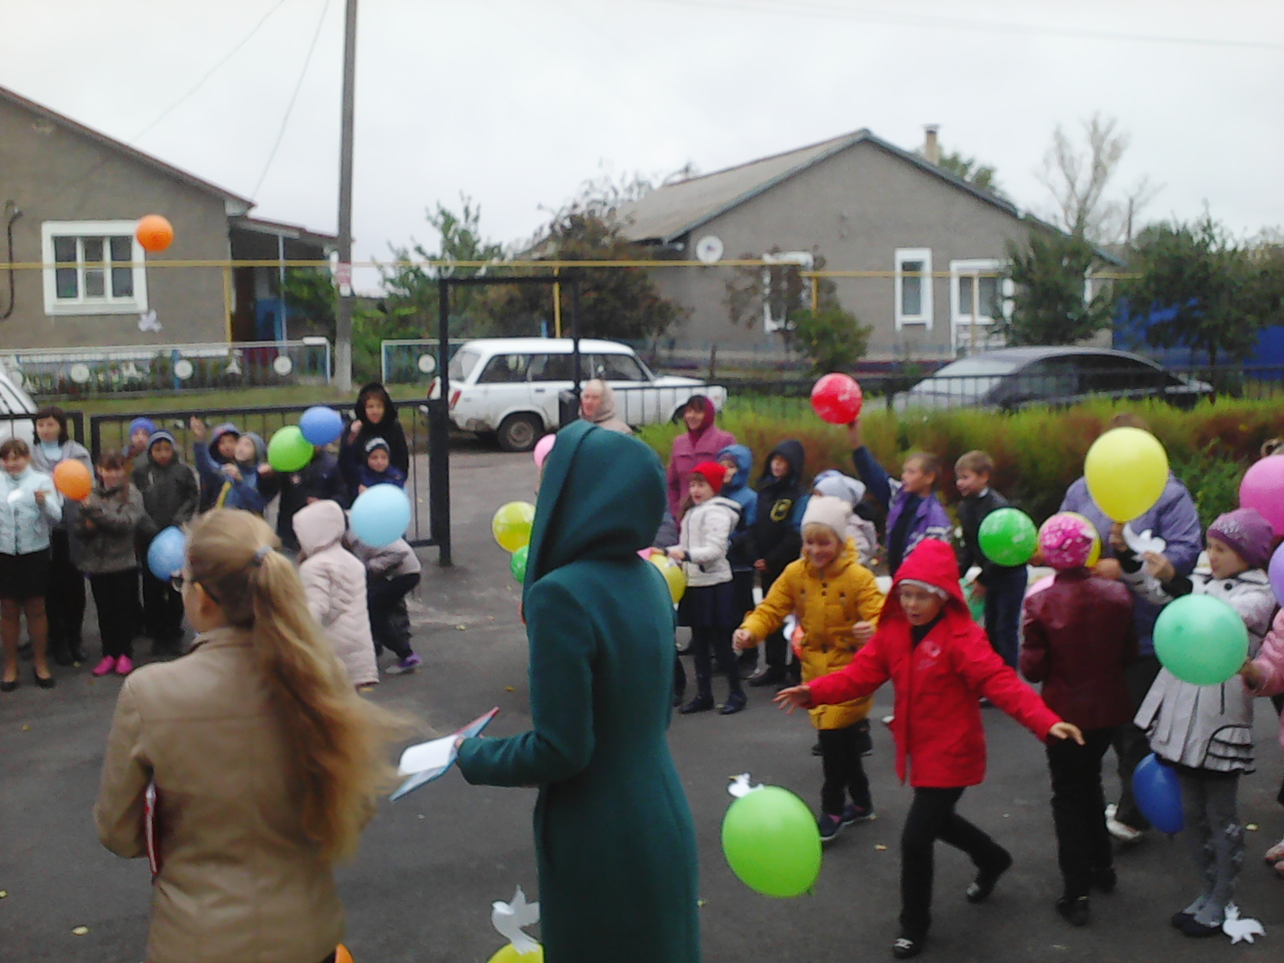

Наставник, помощник и друг,
Расскажет о мире вокруг,
Поможет, подскажет, простит,
Он с нами смеется, грустит,
Он прежде товарищ и друг,
А после уж — кладезь наук!

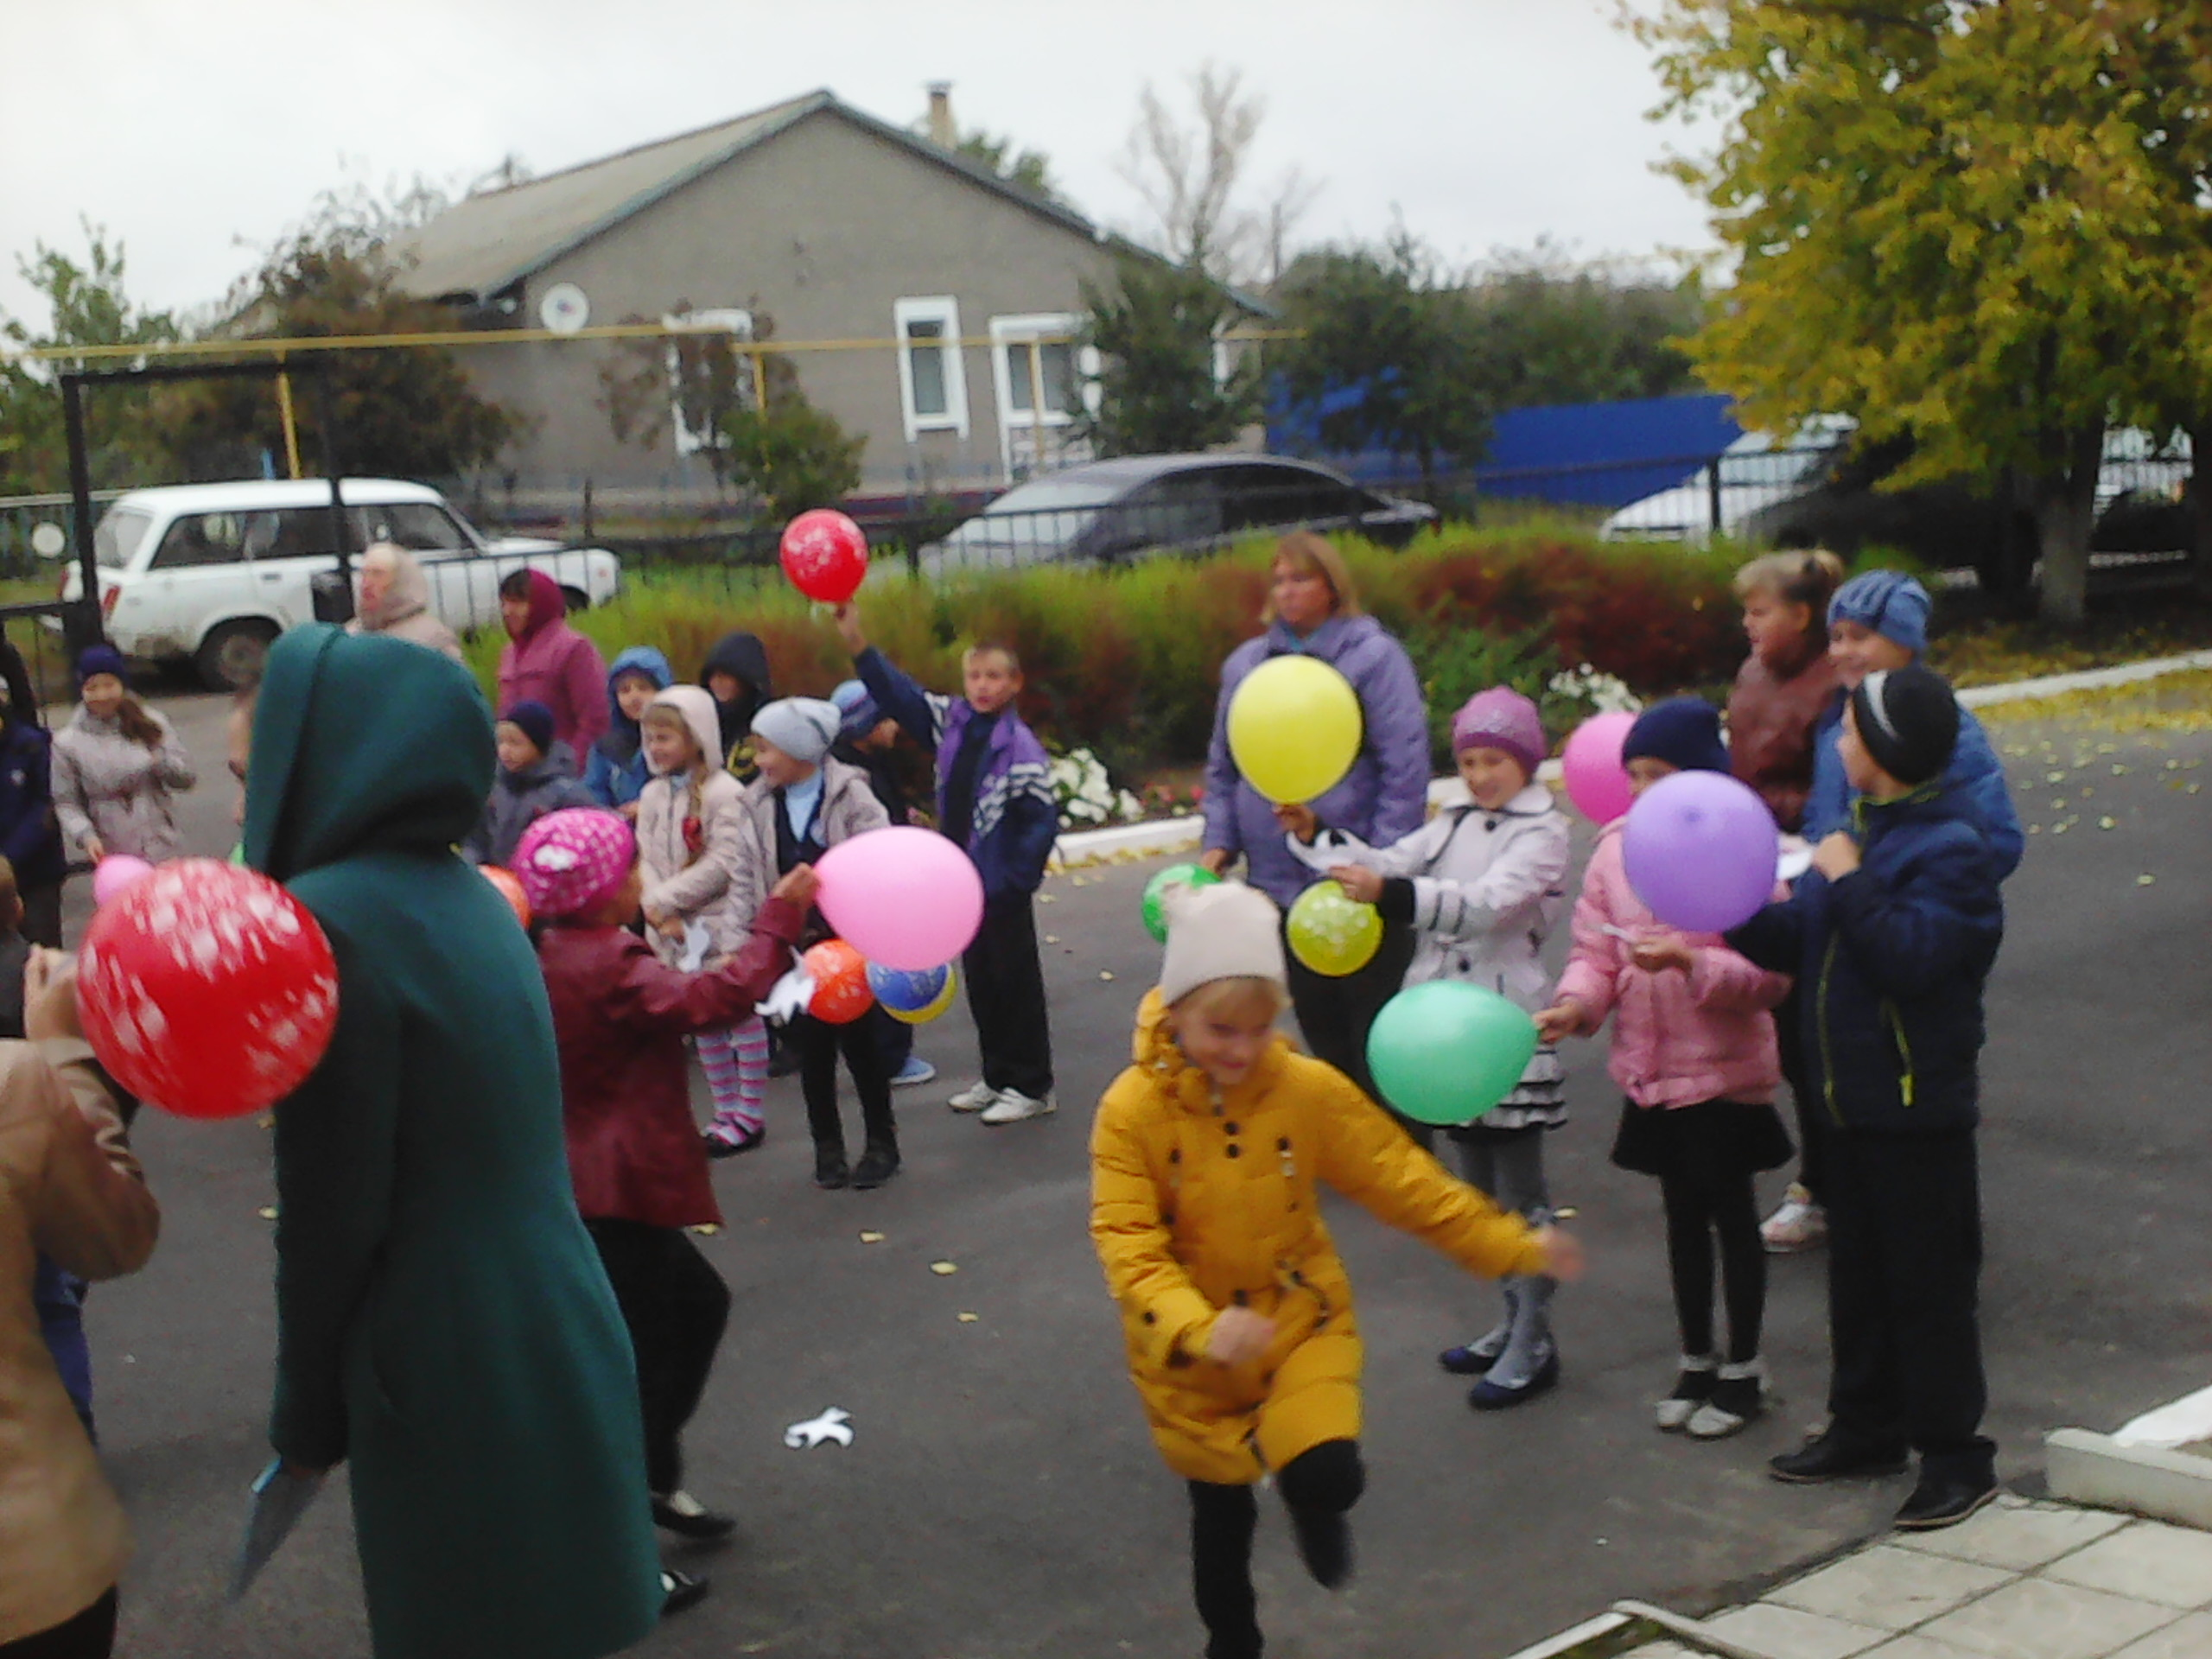
Поклон вам за доброе сердце

И Ваш удивительный труд,

За то, что ведете из детства

На взрослый и правильный труд

5 октября в школе пройдет уже традиционный День дублера
Мероприятие будет приурочено к празднованию Дня учителя. 5 октября вместо учителей уроки будут вести старшеклассники. Ребята не ограничены в выборе предметов, которые они могут вести. Самые активные займут место администрации.
Кроме того, в День учителя школьники будут поздравлять педагогов с их профессиональным праздником и покажут интересный концерт.
Учитель – благородная профессия
Человек за свою жизнь встречает много людей, большинство из которых просто может забыть. Но только не учителя. Поэтому так важно, чтобы этот образ остался в памяти светлым и добрым.
Учитель оставляет после себя невидимый, на первый взгляд, след, но как же он важен! Во всех достижениях знаменитых людей, прежде всего есть заслуга учителей. Это они вкладывают свой непомерный труд в каждого из нас. Уже своей жизнью учат детей добру, служению людям, справедливости. Это они пробуждают мозг детей к умственной деятельности.
Профессия учителя названа самой благородной. И это на самом деле так. Потому что, какой бы предмет ни преподавал, он должен направлять чувства и ум ученика на хорошее, помогать развернуться способностям. Нужно чаще говорить спасибо тем, кто изо дня в день готов трудиться для нашего же образования, ради нашего будущего.
Недавно я окончательно решила, что буду учителем. Хочется и самой побольше узнать, и детей научить быть добрыми, вежливыми, уважительными по отношению к старшим. Я мечтаю, чтобы со временем я стала преподавателем школы, которую любили бы ученики, уважали родители, с которыми бы и после окончания ученики не только здоровались, но и охотно рассказывали о своей жизни. И я буду стараться, чтобы мои мечты сбылись.
( От благодарных учеников)

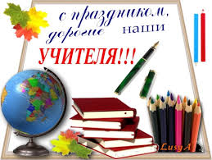

"Школьные вести"



2 сентября в Ермоловской школе состоялась общешкольная линейка, посвященная Дню солидарности в борьбе с терроризмом.
После линейки в классах прошли классные часы, посвященные Памяти трагедии в Беслане, затем прошли уроки дружбы, где дети поговорили о народах мира.

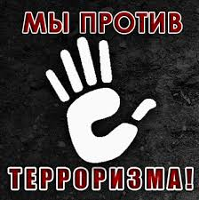
Запомни правила ГАИ – это правила твои!!!
На второй учебной наделе в школе были проведены классные часы по правилам дорожного движения и технике безопасности.



В классах выбрали актив класса, ребята начали оформление классных уголков.

С 9 сентября ребята принимали участие в социально – психологическом тестировании детей, достигших 14 лет.



12 сентября состоялась тематическая линейка, подготовленная старшеклассниками на тему:
«Международный день памяти жертв фашизма».

Спортивные новости

Год назад в нашем селе появилось прекраснейшее место - большой стадион с зеленой травой. С тех пор ребята активно тренируются, играют в футбол. Результаты не заставили ждать. 20 сентября сборная юношей нашей школы одержала победу в игре против сборной Вознесеновской школы со счётом 2:1.От души поздравляем ребят и желаем новых побед!

Чтобы мир стал добрее…
Участие в Акции «Белый цветок» для нашей школы стало традицией. В этом году она состоялась 23 сентября. Никто не остался равнодушным, ведь все собранные средства идут в фонд помощи детям, страдающими онкологическими заболеваниями. В этот день ребята и педагоги символично запустили в небо воздушные шары с белым голубем.

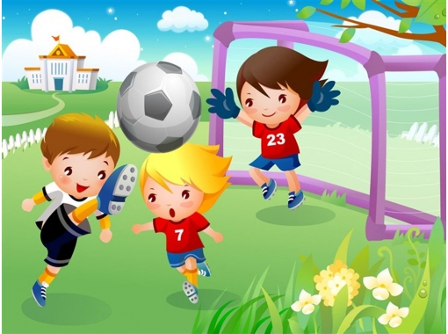

Осень,осень…

Осень давно не считают унылой порой. Наши учащиеся любят это время года. Каждый год с удовольствием участвуют в конкурсе букетов и празднике урожая. Даже ребенок знает - осень щедра дарами. В этом году дети проявили свой талант в фотоконкурсе «Мир, в котором я живу»
В здоровом теле…
В середине сентября прошло несколько мероприятий, посвящённых здоровому образу жизни: День здоровья,
классные часы, посвященные Всемирному дню туризма, день без автомобиля.

Выпуск подготовила редколлегия школы

День пожилых людей
На последней неделе дети участвовали в Акции «Забота» и оказывали помощь по хозяйству пожилым людям. Детям выполнять поручения легко, а бабушкам и дедушкам без посторонней помощи не обойтись.

